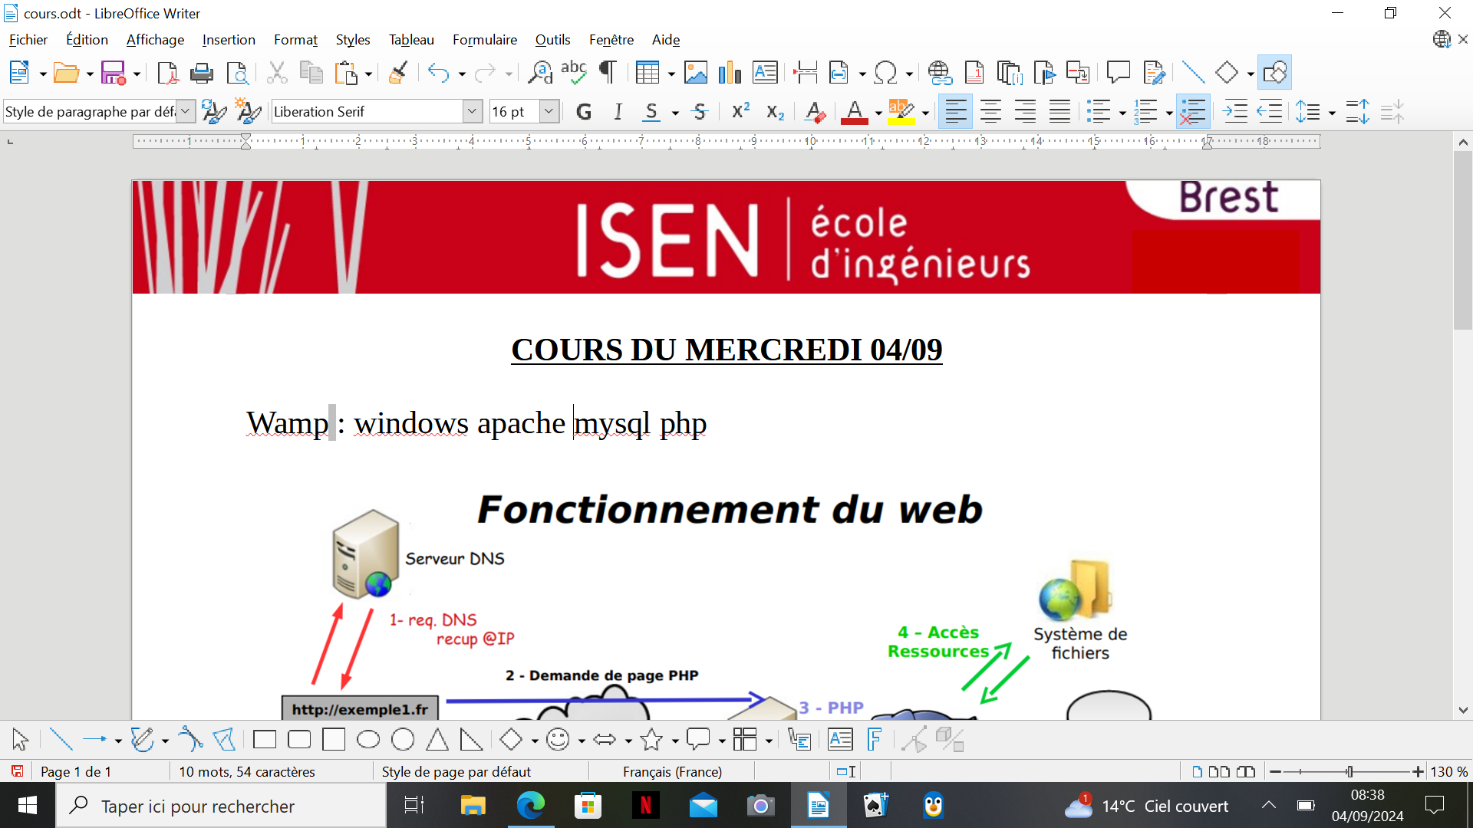
Victor, Maelenn CIR2

Rendu intermédiaire projet 2025

Organisation :
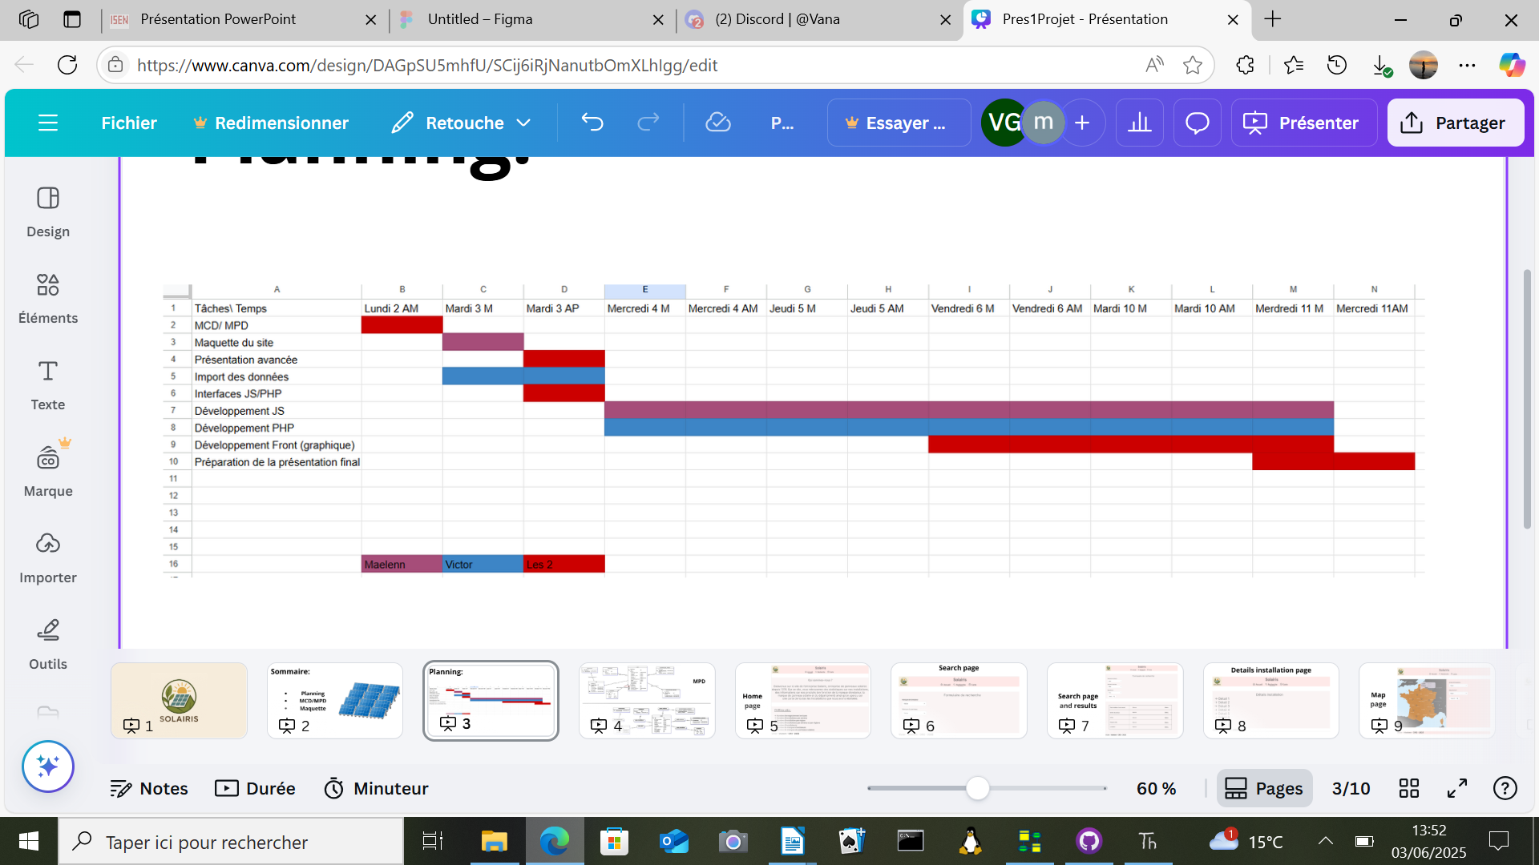
Mcd / Mpd :
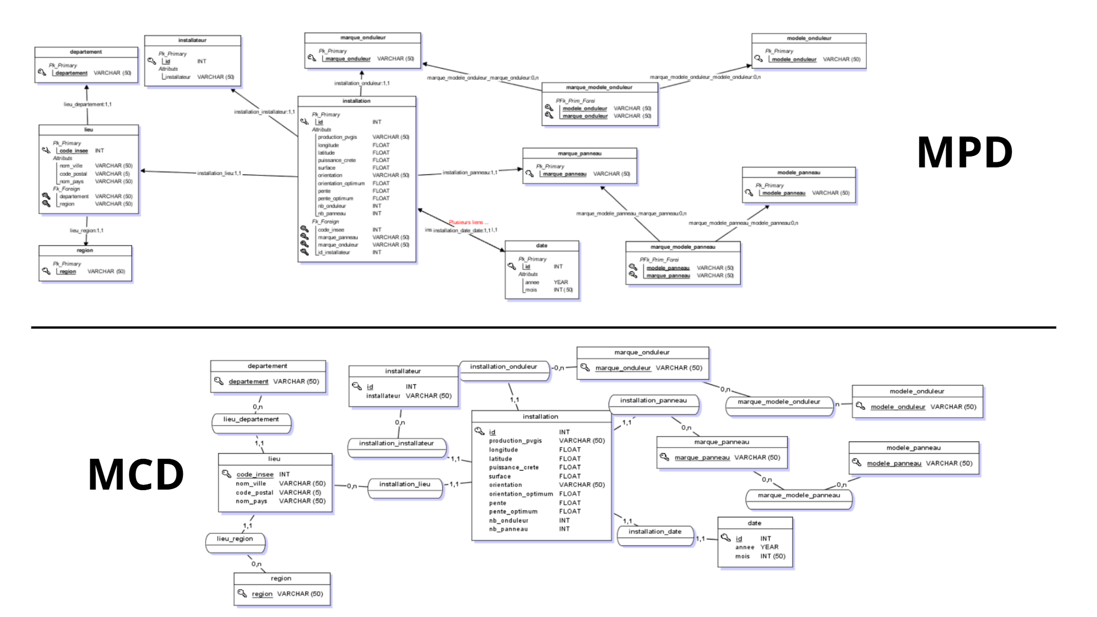
Maquette conçue avec Figma :

Lien : https://www.figma.com/design/cnJQANOp1g7c6ukAoJpeMZ/Untitled?node-id=0-1&t=0NzzsWdW7PL5goEz-1
Maquette back-end :

Search page :

→ Pour obtenir toutes les valeurs, on fait :
GET /back/

→ Pour chercher, on fait :
GET /back/marque_onduleur=??&marque_panneau=??&departement=??

Map page :

→ Pour obtenir toutes les valeurs, on fait :
GET /back/

→ Pour chercher l’endroit sur la carte, on fait :
GET /back/annee=??&departement=??

